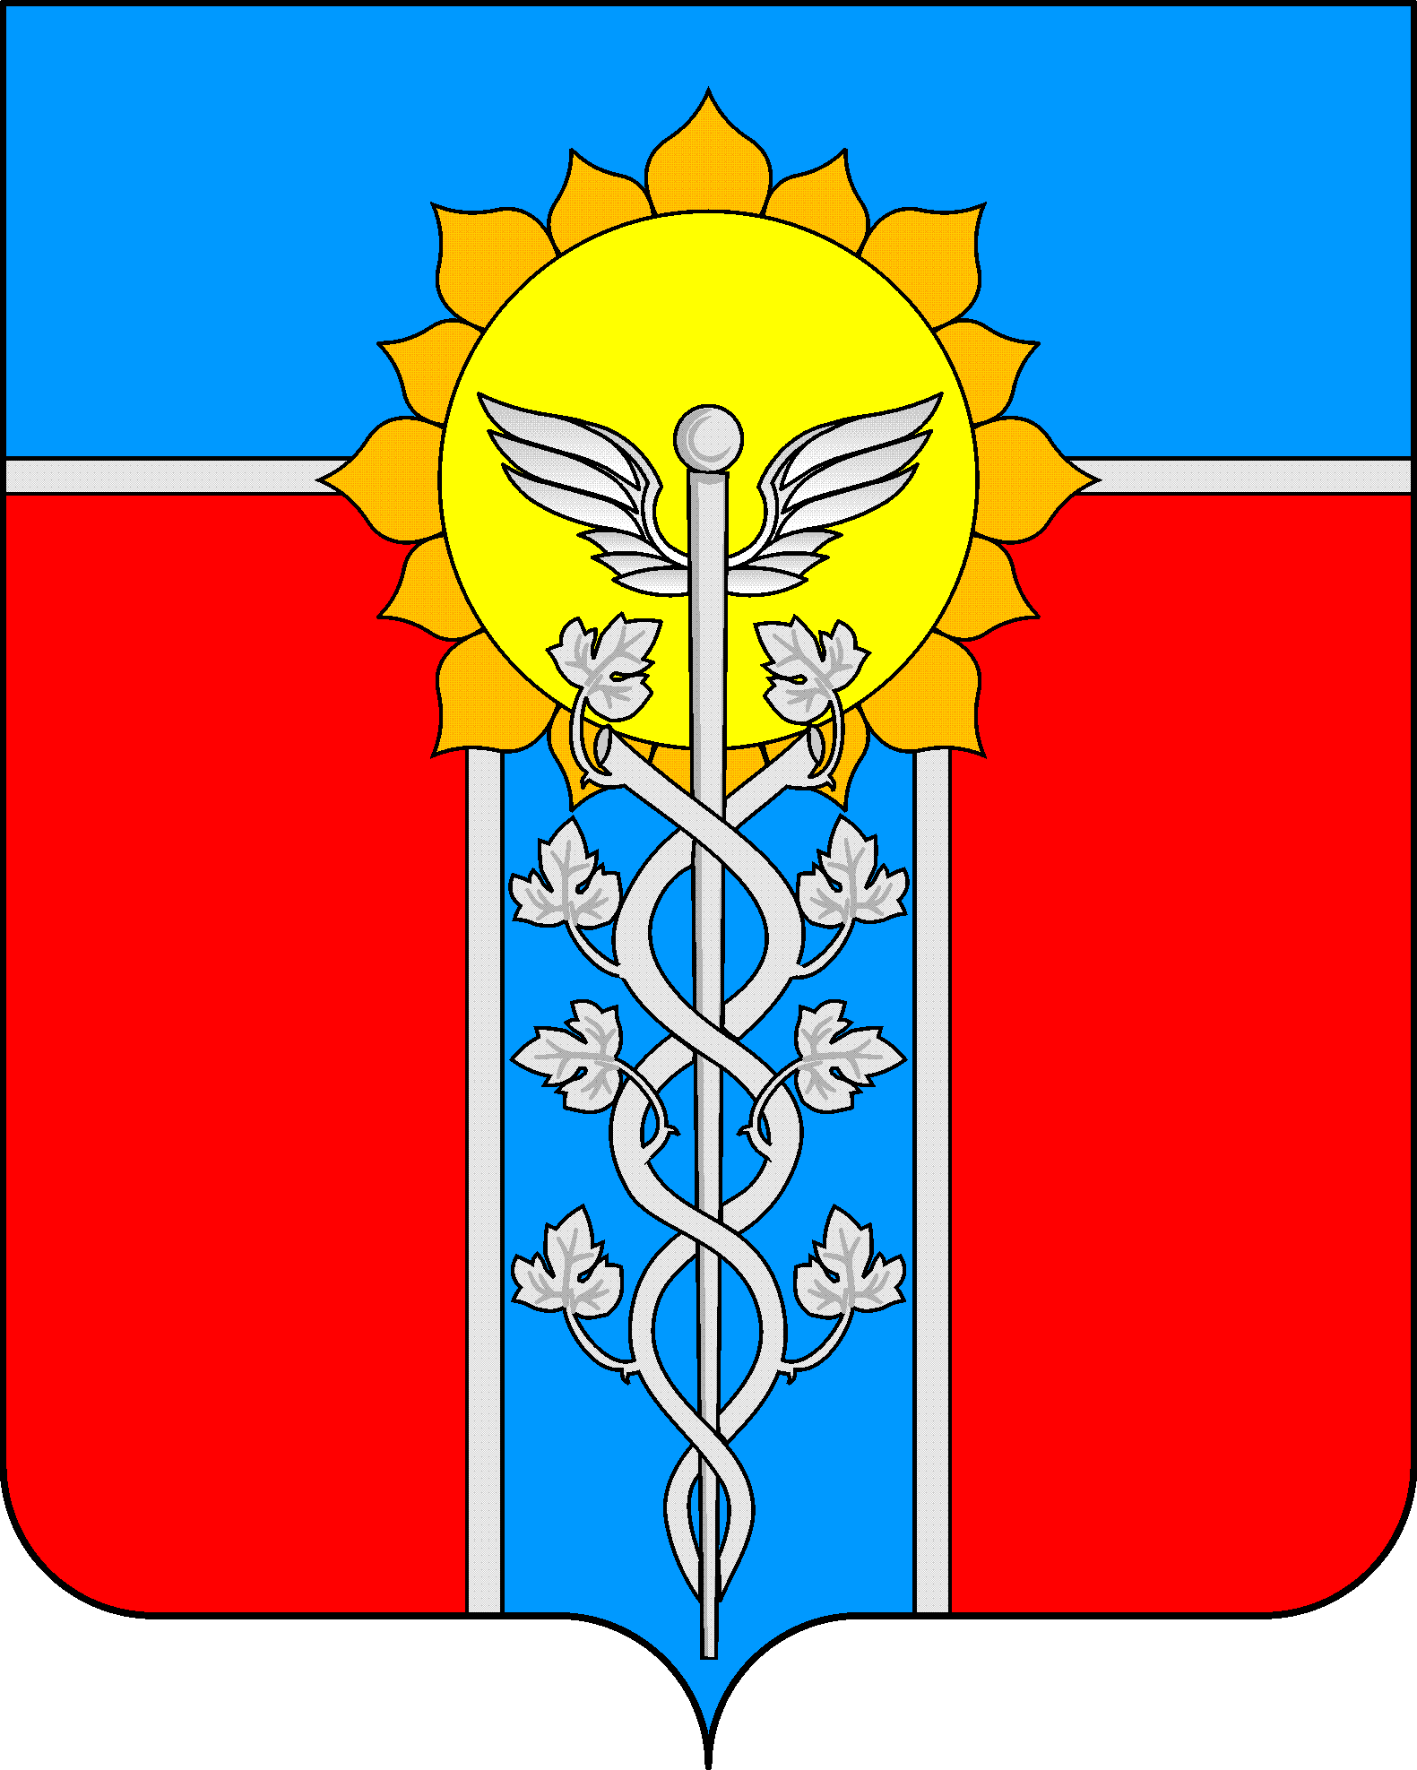
КРАСНОДАРСКИЙ КРАЙ
МУНИЦИПАЛЬНОЕ ОБРАЗОВАНИЕ ГОРОД АРМАВИР
АРМАВИРСКАЯ ГОРОДСКАЯ ДУМА
РЕШЕНИЕ

11 апреля 2018 года | № 374 | г.Армавир

Об утверждении отчета о выполнении
индикативного плана социально-экономического развития
муниципального образования город Армавир
на 2017 год

Заслушав и обсудив отчет о выполнении индикативного плана социально-экономического развития муниципального образования город Армавир на 2017 год, а также постановление Законодательного Собрания Краснодарского края от 28 февраля 2018 года № 315-П «О выполнении индикативного плана социально-экономического развития Краснодарского края на 2017 год», Армавирская городская Дума отмечает нижеследующее.
Итоги социально-экономического развития муниципального образования за 2017 год на основе оперативных статистических данных и проведённый анализ достигнутых результатов в целом свидетельствуют о выполнении годовых плановых заданий по большинству показателей индикативного плана социально-экономического развития муниципального образования город Армавир на 2017 год. Плановые показатели выполнены в сферах строительства, транспорта, потребительского рынка, сельского хозяйства, привлечение инвестиций, демографии, труда и занятости.
Темп роста промышленного производства по итогам 2017 года составил 97,2 процента против 95,5 процента по плану. Плановые показатели по объему продукции промышленности выполнены на 97,9 процента. При этом выполнение плана по производству пищевых продуктов, включая напитки и табак составило 104,5 процента с динамикой к предыдущему году 115,7 процента. По остальным видам промышленной продукции плановые значения исполнены на 93,8 процента с динамикой к предыдущему году 79,7 процента.
Выше уровня 2016 года выпуск растительных и животных масел (125,0 процентов), мясной пищевой продукции (104,2 процента), резиновых изделий (100,7 процента), инструментов и приборов для измерения, тестирования и навигации (164,2 процента), транспортных средств и оборудования (101,6 процента), машин и оборудования, не включенных в другие группировки (100,1 процента).
В то же время ниже уровня 2016 года показатели по выпуску продукции мукомольно-крупяной промышленности (82,7 процента), целлюлозно-бумажной продукции (83,9 процента), хлебобулочных и мучных кондитерских изделий (76,1 процента), производство электрического оборудования (86,3 процента), прочей неметаллической минеральной продукции (86,7 процента), готовых металлических изделий, не включенных в другие группировки (75,5 процента).
Достигнуто выполнение планового задания в производстве продукции сельского хозяйства 101,3 процента, стоимость произведенной продукции сельского хозяйства по итогам 2017 года в хозяйствах всех категорий составила 1,1 миллиарда рублей.
В 2016 году построено 10,1 тыс. кв. м теплиц, общая площадь тепличного комплекса на территории муниципального образования город Армавир составляет 94,56 тыс. кв. м.
В животноводстве темп роста составил 86,9 процента, снижена численность крупного рогатого скота в хозяйстве СПК (колхоз) «Восток» до 412 голов, 74,4 процента к 2016 году.
По транспортным услугам плановые показатели выполнены на 159,5 процента, что связано с ростом объемов перевозки грузов специализированными автотранспортными средствами.
По обороту розничной торговли в 2017 году плановое задание выполнено на 101,8 процента, в общественном питании – на 107,0 процентов, по объему платных услуг населению – 100,1 процента.
Объем привлеченных инвестиций в основной капитал за счет всех источников финансирования оценивается в размере 2,5 миллиарда рублей, плановый показатель исполнен на 104,0 процента.
Стоимость выполненных работ в строительстве составила 6,8 миллиарда рублей. Плановое задание 2017 года исполнено на 121 процент.
В 2017 году введено в эксплуатацию 95,3 тысячи квадратных метров жилья, тем самым достигнуто выполнение годового планового показателя.
Количество субъектов малого предпринимательства в расчете на 1000 человек населения на конец 2017 года составило 46,4 единиц при плане 42,5 единиц. Динамика численности работников, занятых в сфере малого предпринимательства, составила 100,1 процента, при этом плановое задание выполнено на 97,7 процента.
По показателям социальной сфере муниципального образования: введено дополнительно 40 мест для детей в дошкольных учреждениях, обеспеченность местами составила 614,7 мест на 1000 детей в возрасте 1-6 лет, охват детей в возрасте 1-6 лет дошкольными образовательными учреждениями составил 78,9 процента, количество групп альтернативных моделей дошкольного образования составило 218 единиц. В 2017 году завершена реконструкция МАУ СОШ № 9 с вводом в эксплуатацию блока начального образования на 400 мест, тем самым достигнуто выполнение показателей в сфере образования.
По обеспеченности населения муниципального образования врачами в 2017 году годовое плановое задание выполнено на 99,7 процента, а по обеспеченности средним медицинским персоналом – на 96,2 процента.
Показатель по обеспеченности населения больничными койками составил 79,1 коек на 10 тыс. населения при плановом значении 80,5. Обеспеченность населения амбулаторно-поликлиническими учреждениями составила 245,8 посещений в смену на 10 тыс. населения при плановом показателе 246,9.
Уровень обеспеченности спортивными сооружениями населения исходя из единовременной пропускной способности объектов спорта по итогам 2017 года составил 30,3 процента. Плановые значения данного показателя исполнены на 103,4 процента за счет строительства и ввода в эксплуатацию малобюджетного спортивного комплекса в поселке Заветный и многофункциональной спортивно-игровой площадки в сквере по ул. Лавриненко.
Среднемесячная заработная плата составила в 2017 году 23258,0 рублей и увеличилась по сравнению с 2016 годом на 6,0 процентов, исполнение планового показателя составило 105,1 процента. Реальная заработная плата в 2017 году составила 101,9 процента при плановом показателе 97,8 процента. Реальные доходы населения в сложившихся экономических условиях составили 99,9 процента. Доля населения с доходами ниже прожиточного минимума составила 14,1 процента при планируемом показателе 14,7 процента.
Численность занятых в экономике по итогам 2017 года составила 80,1 тысячи человек.
По итогам 2017 года сократилась численность безработных граждан, зарегистрированных в службе занятости, и составила 514 человек, динамика к 2016 году составила 83,8 процента. Уровень регистрируемой безработицы составил 0,4 процента при планируемом 0,6 процента.
На основании вышеизложенного, Армавирская городская Дума РЕШИЛА:
1. Утвердить отчет о выполнении индикативного плана социально-экономического развития муниципального образования город Армавир на 2017 год.
2. Рекомендовать отраслевым органам администрации муниципального образования город Армавир обеспечить:
1) организацию работы по достижению значений показателей, закрепленных в индикативном плане социально-экономического развития муниципального образования город Армавир в 2018 году;
2) ежемесячный контроль за выполнением плановых показателей и детальный анализ причин, оказывающих влияние на их реализацию;
3) своевременное принятие мер, направленных на развитие соответствующих секторов экономики и социальной сферы.
4) своевременную подготовку предложений по корректировке плановых заданий в сторону увеличения или уменьшения в зависимости от возникающих экономических ситуаций.
3. Контроль за выполнением настоящего решения возложить на постоянную комиссию Армавирской городской Думы по промышленности, сельскому хозяйству, транспорту, связи, предпринимательству и вопросам жилищно-коммунального хозяйства (Абрамов), постоянную комиссию Армавирской городской Думы по социальной политике (Иншаков).
4. Опубликовать официально настоящее решение в газете «Армавирский собеседник».
5. Настоящее решение вступает в силу со дня его подписания.

Заместитель председателя
Армавирской городской Думы
Ф.Н.Иншаков

